**Mroźne dzieło Caspara Friedricha "Morze lodu"**

**Szukasz obrazu, który doda wnętrzu wyjątkowego, wręcz "mroźnego" charakteru? Dzieło Caspara Friedricha - <strong>Morze lodu</strong>, będzie doskonałym wyborem! Sprawdź dlaczego.**

**Morze lodu - obraz inspirowany polarną ekspedycją**

*Morze lodu* to wyjątkowy obraz olejny Caspara Davida Friedricha, który namalowany został w latach 1823–1824.

**Historia kryjąca się za obrazem**

Obraz [Morze lodu](https://www.luelue.pl/caspar-david-friedrich-morze-lodu-obraz.html), stworzony przez Caspara Davida Friedricha, zainspirowany został historią ekspedycji polarnej Williama Edwarda Perry'ego. Ekspedycja miała miejsce w latach 1819-1820 i odbyła się w poszukiwaniu Przejścia Północno-Zachodniego, czyli drogi morskiej między Europą a Azją wschodnią, prowadzącej przez Archipelag Arktyczny. Ekspedycja nie powiodła się, a statek zatonął. Obraz przedstawia więc wrak otoczony masami lodu, pozbawiony jakichkolwiek oznak życia. Co ciekawe, autor dzieła nigdy nie był w Arktyce, a do namalowania lodowych masywów, inspirował się swoimi szkicami pokrytej lodem Elby.

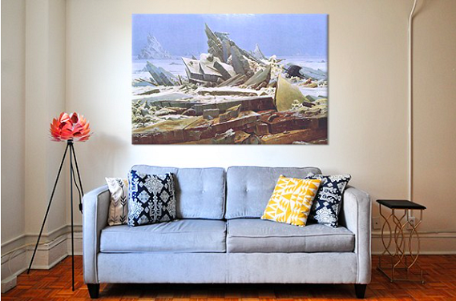

**Morze lodu - wyjątkowy obraz do eleganckiego salonu**

Caspar David Friedrich, na swoim obrazie **Morze lodu**, przedstawił paletę chłodnych, iście arktycznych barw. Obraz emanuje więc wyjątkowym klimatem, który sprawdzi się szczególnie w salonie. Dzieło doda wnętrzu elegancji i ciekawego charakteru. Obraz przyciąga wzrok i sprawia wrażenie hipnotyzującego. Doskonałym miejscem na powieszenie reprodukcji będzie pusta ściana nad kanapą czy miejsce ponad stołem w jadalni.